

《计算机组成原理》课程设计

微程序控制器设计与实现

学院 信息工程学院
学号 202105721124
班级 信2121-1班
姓名 张瀛煜
成绩
指导教师 宋宜斌
学年学期 2021-2022-2

2022年 5 月 29 日
《计算机组成原理》课程设计任务书
院（系）：信息工程学院
姓名 | 张瀛煜 |  | 学号 | 202105721124 | 班级 | 信2121-1 | 专业 | 计算机科学与技术
设计题目 |  |  |  | 微程序控制器的设计与实现
指导教师 |  | 宋宜斌
具体要求(主要内容、基本要求、主要参考资料等)：
一、设计内容：
在课程实验已完成的手动(在线)控制实验中，各部件单元的控制信号主要是以手动拨码方式产生。在此基础上，本次设计是在微程序控制下，自动产生各部件单元的控制信号，实现特定指令的功能，设计并验证微程序OC的工作原理。
二、设计目标
在掌握部件单元电路实验的基础上，构造一台基本模型计算机。
为其定义8条(或以上)机器指令，设计相应的微程序，并在实验系统上调试通过，以理解CPU控制原理以及计算机整机系统概念。
三、技术路径
计算机数据通路的控制将由微程序控制器来完成，即：CPU从主存EM中取出一条机器指令、分析指令、执行指令的一个指令周期处理过程，全部由微指令组成的序列来完成，设计并验证各机器指令由对应的微程序控制实现的过程。

进度安排：
- 完成“在线、微控”模式下实验系统工作过程的理解；
- 完成示例指令的分析与消化；
- 完成新机器指令及对应微程序的分析、设计和调试；
- 完成课程设计报告的撰写。
学生（签字） 指导教师（签字）： 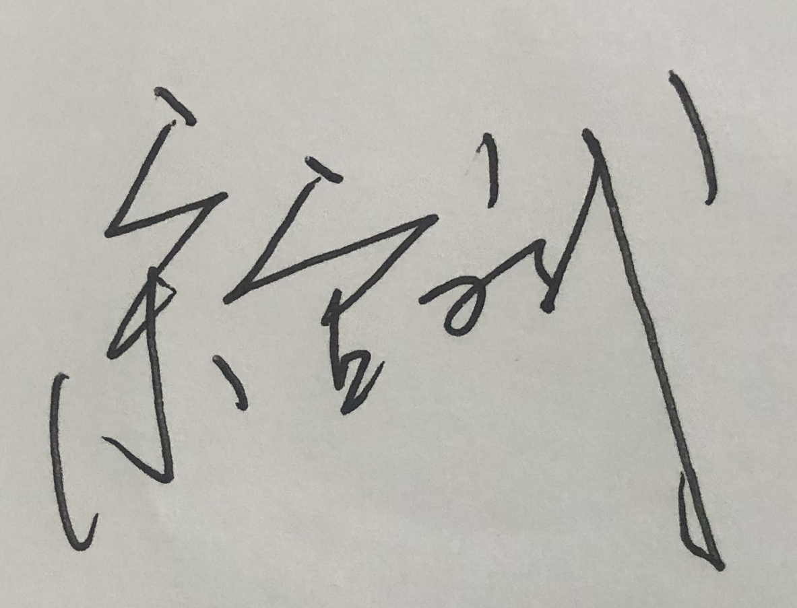
2022年 5 月 29 日
- 设计任务
通过一个完整的16位指令系统结构的设计和实现，加深对计算机组成原理课程内容的理解，建立起整机系统的概念，掌握计算机设计的基本方法，锻炼独立分析、解决实际问题的能力
二、 指令系统分析与设计
（1）
（2）
三、 微程序控制设计与分析
（1）
（2）
四、 设计与调试过程分析
（1）调试和实现过程
in 指令
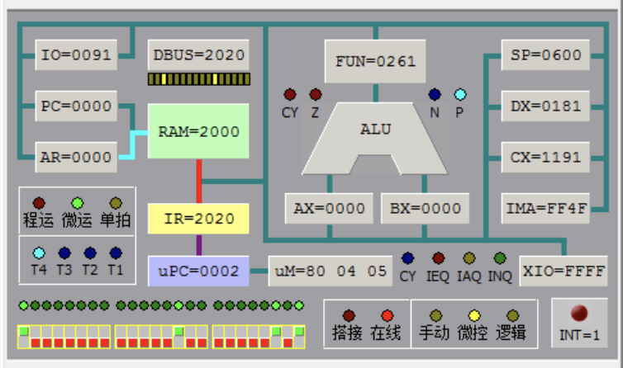
sub 指令

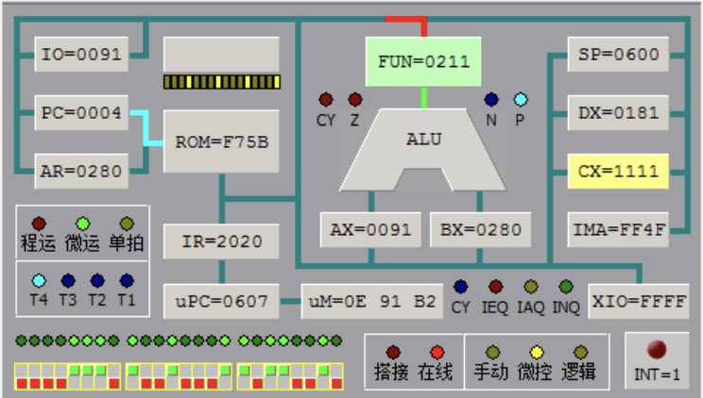
add 指令
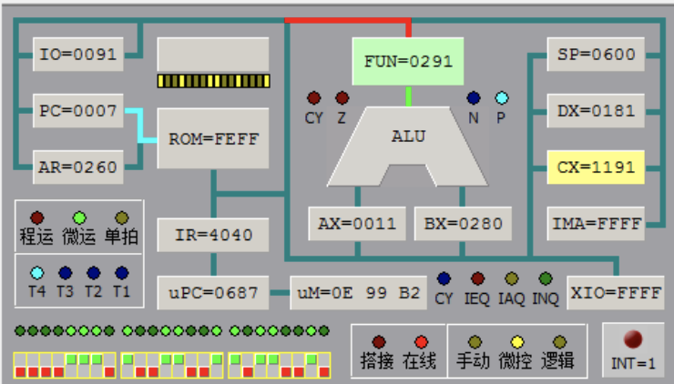
sta 指令
out 指令

shl 指令
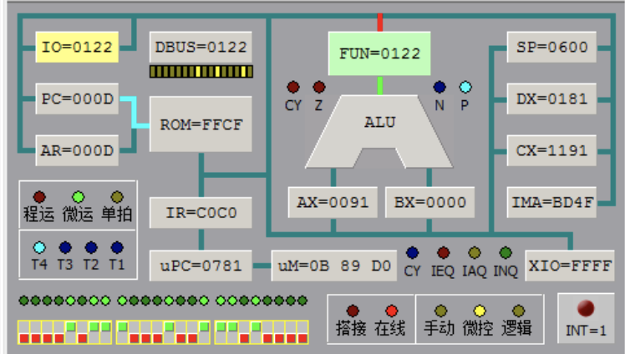

and 指令
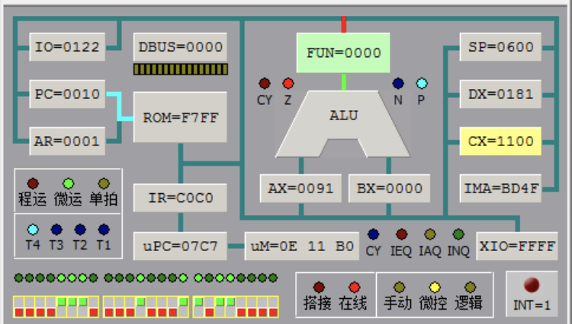
mov 指令
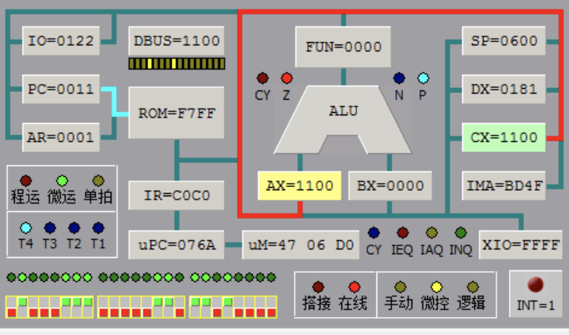
指令系统
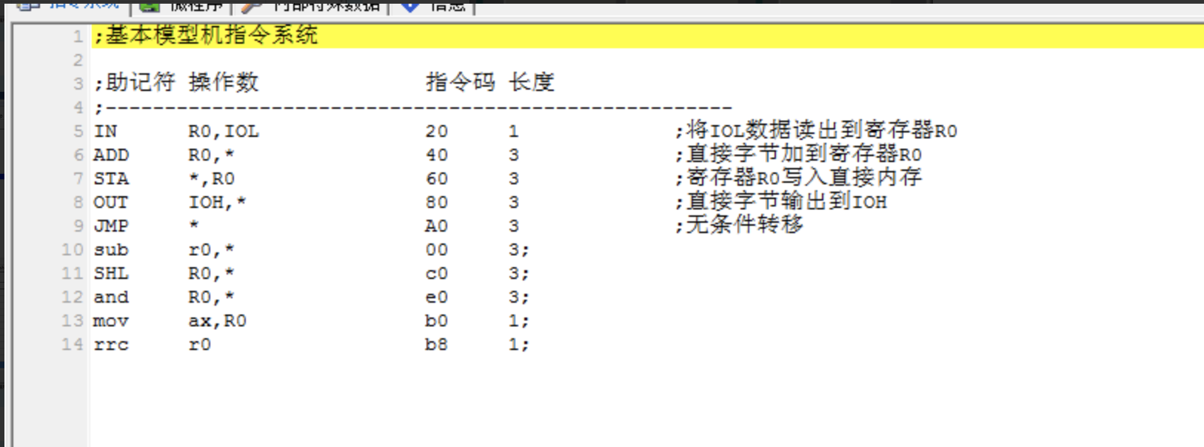
（2）出现的问题及其解决方法
五、 总结与体会
刚开始我对含有立即数的指令的微指令的编写不是很懂，后来通过看了老师发的讲解之后，我明白了： 因为我们在这次实验中用的系统是采用小端方式的编址方式，并且每一个地址只放一个字节的数据，所以例如在利用AX取一位十六位的立即数时，先是采用偶倒偶的数据传送方式而且PC要+1，最后采用偶送奇的数据传送方式且PC+1,最终AX就能正确的得到该十六位的立即数。
通过本次计算机组成原理课程设计的16条指令的编写，让我对计算机内部的数据传送和数据处理的工作方式有了较为准确的理解，构建了计算机组成原理的基本知识框架。这次课程设计让我可以把从课堂上学习到的微指令编程和每条指令的微指令的入口地址的确定的知识能够得到实践。在编写每条指令过程中，先是确定每条指令的机器码，和指令长度然后利用机器码机器码的前四位数据算出该指令的微指令的入口地址从而开始对该指令进行其微指令的编写，在每条指令的最后一条微指令中要选择结尾变址来确保改条指令正确的执行完毕。

